

**Саран қалалық мәслихатының 5 сессиясының 2008 жылғы 27 мамырдағы "Абаттандыру, санитарлық жабдықтау, жинау жұмыстары ұйымдастыру және Саран қаласы мен Ақтас кенті аумағында тазалықты қамтамасыз ету қағидаларын бекiту туралы" N 114 шешiмiне өзгерту мен толықтыру енгiзу туралы**

***Күшін жойған***

Қарағанды облысы Саран қаласы мәслихатының 34 сессиясының 2011 жылғы 30 наурыздағы N 545 шешімі. Қарағанды облысы Саран қаласының Әділет басқармасында 2011 жылғы 6 мамырда N 8-7-119 тіркелді. Күші жойылды - Қарағанды облысы Cаран қалалық мәслихатының 13 сессиясының 2012 жылғы 6 желтоқсандағы N 138 шешімімен

      Ескерту. Күші жойылды - Қарағанды облысы Cаран қалалық мәслихатының 13 сессиясының 2012.12.06 N 138 шешімімен.

      "Әкімшілік құқық бұзушылық туралы" Қазақстан Республикасының 2001 жылғы 30 қаңтардағы Кодексі негізінде, "Қазақстан Республикасындағы жергiлiктi мемлекеттiк басқару және өзiн-өзi басқару туралы" Қазақстан Республикасының 2001 жылғы 23 қаңтарындағы заңына сәйкес Саран қалалық мәслихаты **ШЕШІМ ЕТТІ**:  
      1. 2008 жылғы 27 мамырдағы Саран қалалық мәслихатының 5 сессиясының "Абаттандыру, санитарлық жабдықтау, жинау жұмыстары ұйымдастыру және Саран қаласы мен Ақтас кенті аумағында тазалықты қамтамасыз ету қағидаларын бекiту туралы" (2008 жылғы 7 қыркүйекте нормативтiк құқықтық актілерді мемлекеттiк тiркеу Тiзiлiмiнде N 8-7-66, 2008 жылғы 12 шiлдеде "Ваша газета" газетінде N 28 жариялаған) N 114 шешiмiне келесi өзгерту мен толықтыру енгiзілсін:  
      1) 25 тармақ келесі редакцияда жазылсын:  
      "25. Жинастыру жұмыстары өкілетті органмен бекітілген нұсқаулар және технологиялық ұсыныстарға, абаттандыру паспорттарына және осы Ережелер талаптарына сәйкес атқарылады.";  
      2) осы шешімнің қосымшасына сәйкес Қағиданың қосымшасы толықтырылсын.  
      2. Осы шешімнің орындалуын бақылау Саран қалалық мәслихатының коммуналдық шаруашылық, өнеркәсіп, кәсіпкерлікті дамыту, экология және жер қатынастары бойынша тұрақты комиссияның төрағасы Д.А. Ахмадуллинге және Саран қаласының әкімінің орынбасары М.М. Қожықовқа жүктелсін.  
      3. Осы шешім әділет мекемелерінде мемлекеттік тіркеуден өткеннен кейін өз күшіне енеді және ресми жарияланған күннен бастап күнтізбелік он күн өткеннен кейін бастап қолданысқа енгізіледі.

*Сессия төрағасы                            И. Блат*

*Мәслихат хатшысы                           Р. Бекбанов*

Саран қалалық мәслихатының  
2011 жылғы 30 наурыздағы  
34 сессиясының N 545 шешіміне  
қосымша

Абаттандыру, санитарлық жабдықтау  
жинау жұмыстарын ұйымдастыру  
және Саран қаласы мен Ақтас  
аумағында тазалықты қамтамасыз ету  
Қағидаларына қосымша

**Аумақты абаттандыру, жинау және ұстау паспорты**

_____________________________________________________________________  
                       (заңды тұлғаның атауы)

_____________________________________________________________________  
                      (заңды мекен-жайы, телефоны)  
1. Басшының Т.А.Ә.

_____________________________________________________________________  
(телефон, СТН) ______________________________________________________  
2. Қатты тұрмыстық қалдықтарды шығаруға шарт N, күні ________________  
3. Қатты төселім ауданы, м2 _________________________________________  
4. Көгал ауданы, м2 _________________________________________________  
5. Ағаштар, көшеттер саны, дана _____________________________________  
6. Шағын сәулет мүсіндерінің бары, дана _____________________________  
7. Сыпырушылардың бары (саны) және аумақты жинастыру бойынша  
N ___________________________________________________________________  
      Заңды тұлғаның басшысы осы паспортта көрcетiлген мәлiметтерi өзгерген жағдайда Саран қала әкiмi аппараттына хабарлау және абаттандыру, жинастыру, тазалықты қамтамасыз ету паспортын алуы тиіс.

М.О.  
________________________________________________________________  
                              Т.А.Ә.  
_____________________________________________________________________  
                          (басшының қолы)

Саран қаласының әкімі _______________________________________________  
                        Т.А.Ә.  
                        (қолы)

Берілді ___ __________ 20__ жыл

М.О.

**Бекітілген аумақ схемасы**

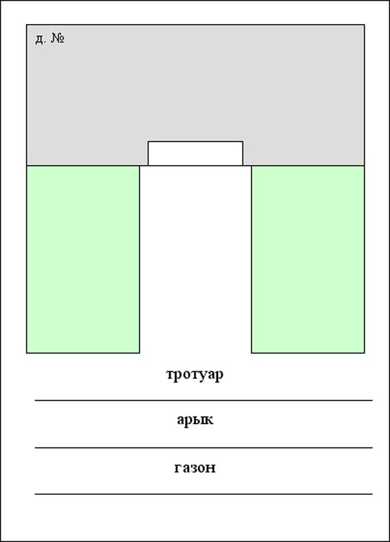

© 2012. Қазақстан Республикасы Әділет министрлігінің «Қазақстан Республикасының Заңнама және құқықтық ақпарат институты» ШЖҚ РМК